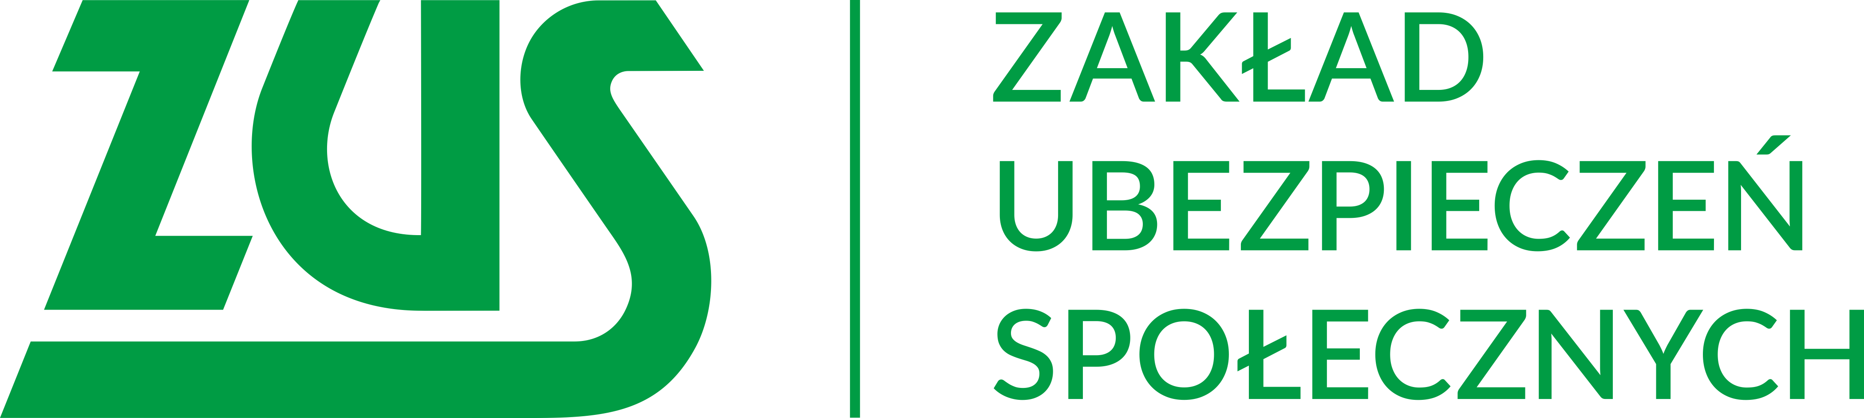

Nowa usługa ZUS dla przedsiębiorców: elektroniczne powiadomienia o zaległościach.
Zakład Ubezpieczeń Społecznych uruchamia nową usługę elektronicznych powiadomień
o zaległościach składkowych. Dzięki niej przedsiębiorcy dowiedzą się o nieopłaconych składkach za ostatni miesiąc rozliczeniowy jeszcze przed wysłaniem formalnego upomnienia.
Nowe rozwiązanie ma zapobiegać narastaniu zadłużenia oraz usprawnić przekazywanie informacji
o zaległościach. Najpierw na profilu przedsiębiorcy na eZUS pojawi się wezwanie do zapłaty. Jeśli płatnik nie podejmie żadnych działań, ZUS zgodnie z obowiązującymi przepisami, wyśle formalne upomnienie, co wiąże się z dodatkowymi kosztami.
Jak to działa?
Wezwania do zapłaty są przekazywane bezpośrednio na profile płatników składek na platformie eZUS. Kierowane są wyłącznie do czynnych przedsiębiorców z zadłużeniem za ostatni miesiąc rozliczeniowy, którzy nie złożyli wniosku o układ ratalny.
Wezwanie do zapłaty zawiera m.in.:
- ostatni miesiąc rozliczeniowy z zaległością,
- termin płatności,
- dokładną kwotę do zapłacenia,
- indywidualny numer rachunku składkowego do uregulowania należności.
Nie oznacza to jednak, że na koncie płatnika nie występują inne zaległości. W wezwaniu jest również informacja o tym, gdzie i w jaki sposób można sprawdzić saldo swojego konta w ZUS.
Kontakt z ZUS
Aktualne informacje o saldzie konta płatnicy uzyskają:
- na platformie eZUS,
- u doradcy płatnika składek w każdej placówce ZUS,
- w Centrum Kontaktu Klientów ZUS tel. 22 560 16 00.
Zachęcamy do regularnego sprawdzania informacji na swoich profilach na eZUS. Tu na bieżąco będą generowały się informacje o nieopłaconych składkach, które płatnik wcześniej zadeklarował do zapłaty. Aby nie przeoczyć informacji o nowych dokumentach aktywuj usługę bezpłatnego powiadomienia SMS lub e-mail na swoim profilu na eZUS.

